DataBase Systems Lab. Homework 3

COUPANG

조창욱

O You MUST use the tables used in HW2. If you need to change your tables, you should submit the revised schema diagram of your tables.

1. Select four queries from the SQL queries in HW2. Any two queries can't belong to the same category(I - VI). All the queries should include one or more host variables.
   1. show the four queries from HW2 you selected, including the host variables.

I. use WHERE (Used where)

-In the Product table, find all tuples which classification of product is ‘가전제품’,

Host variable ‘conn’ is variable that is connecting to mysql and @name is variable

Of mysql.

III. use SET operation(Used UNION )

-find the user name whose phone number include ‘67’ or manufacturer’s deposit account_name include ‘이’.

Host variable ‘conn’ is variable that is connecting to mysql and @a, @b are variables

Of mysql.

IV. use aggregate function and/or GROUP BY (Used aggregate function : avg)

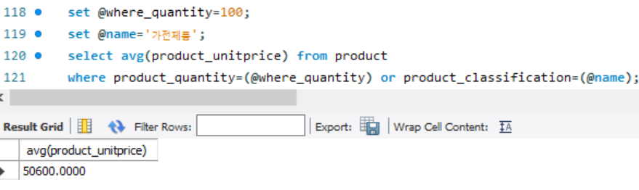-show average of unitprices which product’s quantity is 100 or classification is ‘가전제품’.

Host variable ‘conn’ is variable that is connecting to mysql and @name is variable

Of mysql.

VI. use EXISTS or UNIQUE (Used EXISTS)

-if the products’ quanity is more than 40 or the T.business_number which T.business_number and S.business_number are same has a value, show the business number from manufacturer table.

Host variable ‘conn’ is variable that is connecting to mysql and @where_price is variable

Of mysql.

* 1. write a C (or Python etc) program which can process the four SQL queries. You should include as many comments as possible to make it easier to be read.

Program wrote by C

First

Second

Third

Fourth

* 1. show that your program works.

I. use WHERE (Used where)

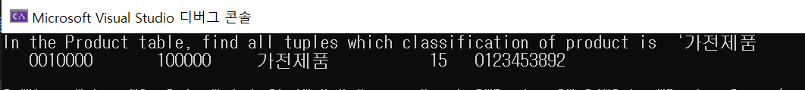

III. use SET operation(Used UNION )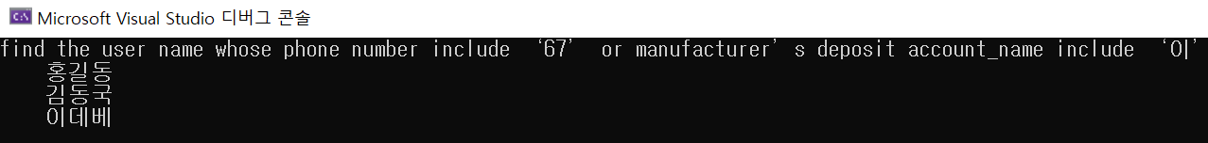

IV. use aggregate function and/or GROUP BY (Used aggregate function : avg)



VI. use EXISTS or UNIQUE (Used EXISTS)



1. Implement the following.
   1. define a procedure which contains an aggregate function.

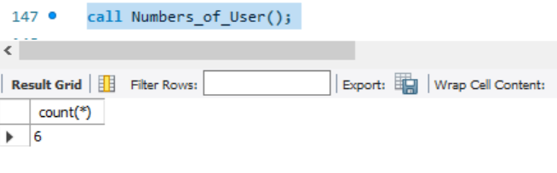

The Procedure used count() of aggregate function and call numbers of user.

* 1. define a function which returns a value.

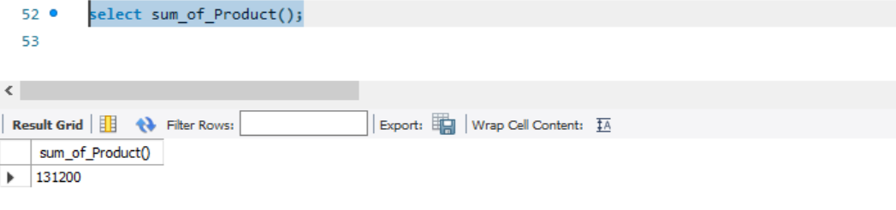

The function means that sum of product price.

Product_unitprice of Product_number('0000001') is 1,200 ,

Product_unitprice of Product_number('0000100') is 30,000 and

Product_unitprice of Product_number('0010000') is 100,000

Value that is Sum of these131,200.

So, The function( sum_of_Product() ) returns value that sum of product_unitprice.

* 1. write a C (or Python etc) program which calls/uses both of the procedures/functions defined in 1)-2).

Procedures part(wrote by C)

The procedure means that couting numbers of user.

Function part(wrote by C)

The function means that sum of product price.

And second code means that using function to average of the sum of product

* 1. show that your program works.

Procedures part(wrote by C)

This show the procedure by C program

Function part(wrote by C)

Firstly, showing the function



Secondly, using the function

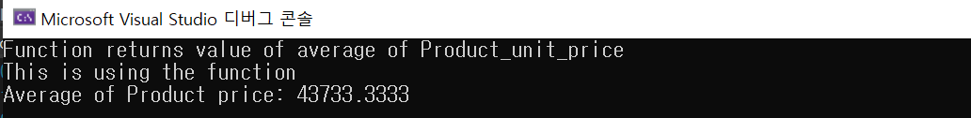

1. The boundary of the Question 3 is flexible, and you can do as much work as you like to do. The grade will depend on the amount and quality of your work. Among the tasks you intended to do in HW 1, implement some of (if not all of, or more than) them.

For each task you will implement, provide the following information in the repor

t.

* 1. describe what you are going to do with the use of web pages. Show the current web pages or you can draw ones yourself.

How to use Coupang

1. join the membership or log in

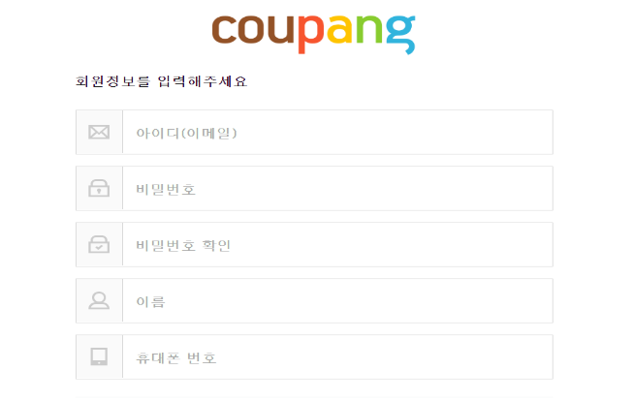->when you are joining the membership, you need to write your phone number, email address, name, and ID. While you have joined already, you need to enter ID only.

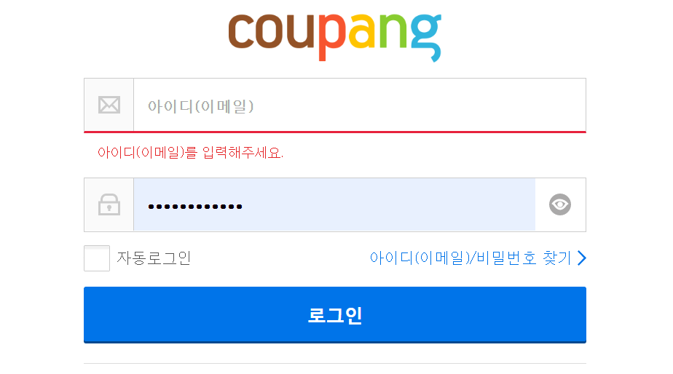

2. after signing up as a member or log in, you can choose the product you want to buy.

3. After you chose the product, then the webpage automatically show that your customer information and payment information. And you just check the information.

but you need to enter your resident number, address, payment method, payment account, receipt issuance, and bank code.

4. Finally, if there was no problem in the previous process, you can check the information that the order has been received. And you can continue shopping(choose another products)

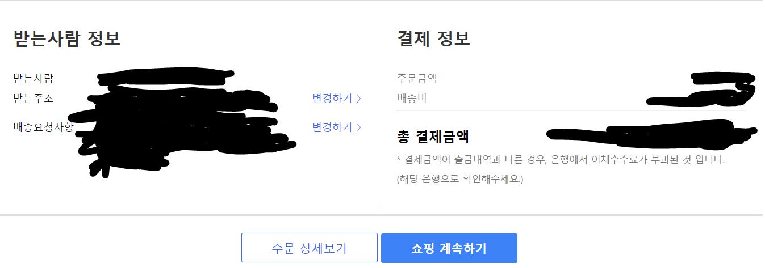

* 1. implement a program using host language plus Mysql.

#include <mysql.h>

#include <stdio.h>

#include <stdlib.h>

#include <string.h>

#include <time.h>

#include <windows.h>

#pragma comment (lib, "libmysql.lib")

#define MYSQLUSER "root"//유저 이름

#define MYSQLPASSWORD "0525"//비밀번호

#define MYSQLIP "localhost"//연결할 ip 자기자신은 localhost 아니면 ipconfig로 자신의 ip를 친다.

//localhost는 다른컴퓨터로 하면 연결이 안된다. 배포할때 주의

//저희 팀은 비밀번호는 비밀키라 따로 설정하지 않았습니다. 그래서 이번 과제에서 로그인 및 회원가입 과정에 비밀번호 입력은 일부러 안넣었습니다. 이 점 참고해서 봐주시면 정말 감사하겠습니다.

//2019112174 조창욱 및 2021112082 윤수빈

void loadmysql(char mysqlip[], MYSQL* cons)//MYSQL 서버 불러오기

{

if (cons == NULL) //cons가 초기화를 못했으면

{

fprintf(stderr, "%s\n", mysql_error(cons));//에러 프린트, printf("%s")와 같음

Sleep(1000);

exit(1);

}

if (!(mysql_real_connect(cons, mysqlip, MYSQLUSER, MYSQLPASSWORD, NULL, 0, NULL, 0) == NULL)) //mysql서버로 연결 성공하면 0 아니면 다른수 반환

{

mysql_set_character_set(cons, "euckr");//MySQL 문자를 지정한다. 만약 안하면 한글이 짤림.

}

else

{

fprintf(stderr, "연결 오류 : %s\n", mysql_error(cons));

getchar();

}

return;

}

void finish_with_error(MYSQL* conn)

{

fprintf(stderr, "%s\n", mysql_error(conn));

mysql_close(conn);

exit(1);

}

int main(void)

{

MYSQL* conn = mysql_init(NULL);//MYSQL 연결 초기화.

loadmysql(MYSQLIP, conn);

//we used DB Coupang2

char* qry_check; //id 체크용 변수

char qry[200]; // sprint 저장값id,휴대폰 번호,이메일,이름 값 저장

char* qry_storage; ///

char id[20];//sql문에서 varchar(20)으로 설정했기에

char check_id[20];//sql문에서 varchar(20)으로 설정했기에

int field;

int correct = 0;

MYSQL_RES* res;

MYSQL_ROW row;

if (mysql_query(conn, "USE Coupang2"))

{

printf("%s\n", mysql_error(conn));

mysql_close(conn);

exit(1);

}

printf("\n\n");

printf("\t\t ㅡㅡㅡㅡㅡㅡㅡㅡㅡㅡㅡㅡㅡㅡㅡㅡㅡㅡㅡㅡ\n");

printf("\t\t| COUPANG |\n");

printf("\t\t ㅡㅡㅡㅡㅡㅡㅡㅡㅡㅡㅡㅡㅡㅡㅡㅡㅡㅡㅡㅡ\n");

printf("\t\t-ㅡㅡㅡㅡㅡㅡㅡㅡㅡㅡㅡㅡㅡㅡㅡㅡㅡㅡㅡ-\n");

printf("\t\t|\t\t");

printf("1.회원가입");

printf("\t\t|\n");

printf("\t\t|\t\t");

printf("2.로그인");

printf("\t\t|\n");

printf("\t\t|\t\t");

printf("3.웹페이지 종료");

printf("\t\t|\n");

printf("\t\t-ㅡㅡㅡㅡㅡㅡㅡㅡㅡㅡㅡㅡㅡㅡㅡㅡㅡㅡㅡ-\n");

int selecting;

printf("\t\t Select the number what you want :");

scanf("%d", &selecting);

if (selecting == 1) //회원가입 창

{

system("cls");

same_id:

char phone_number[20]; //sql문에서 varchar(20)으로 설정했기에

char email[80]; //sql문에서 varchar(80)으로 설정했기에

char name[20]; //sql문에서 varchar(20)으로 설정했기에

char* qry_check; //id 체크용 변수

char qry[200]; // sprint 저장값id,휴대폰 번호,이메일,이름 값 저장

char* qry_storage; ///

char id[20];//sql문에서 varchar(20)으로 설정했기에

char check_id[20];//sql문에서 varchar(20)으로 설정했기에

int field;

int correct = 0;

MYSQL_RES* res;

MYSQL_ROW row;

printf("\n\n");

printf("\t\t-ㅡㅡㅡㅡㅡㅡㅡㅡㅡㅡㅡㅡㅡㅡㅡㅡㅡㅡㅡㅡㅡ\n");

printf("\t\t| COUPANG |\n");

printf("\t\t-ㅡㅡㅡㅡㅡㅡㅡㅡㅡㅡㅡㅡㅡㅡㅡㅡㅡㅡㅡㅡㅡ\n");

printf("\t\t-ㅡㅡㅡㅡㅡㅡㅡㅡㅡㅡㅡㅡㅡㅡㅡㅡㅡㅡㅡㅡㅡ\n");

printf("\t\t| Please enter your membership information |\n");

printf("\t\t-ㅡㅡㅡㅡㅡㅡㅡㅡㅡㅡㅡㅡㅡㅡㅡㅡㅡㅡㅡㅡㅡ\n");

printf("\t\tID를 입력하십시오: ");

scanf("%s", &id);

qry_check = "select ID from User1;"; //회원가입시 ID(쿼리)가 중복인지 확인

mysql_real_query(conn, qry_check, strlen(qry_check));

res = mysql_store_result(conn);

field = mysql_num_fields(res);

while (row = mysql_fetch_row(res)) // 입력한 ID와 비교

{

for (int i = 0; i < field; i++)

{

sprintf(check_id, "%s", row[i]);

if (strcmp(id, check_id) == 0)

{

correct = 1;

}

}

}

mysql_free_result(res);

// 입력한 ID가 중복시, 다시 입력하게 하기 위함.

if (correct == 1)

{

printf("\n\n");

system("cls");

printf("\n\n\t\t이미 사용중인 아이디입니다. 다시 입력하십시오.");

goto same_id;

}

else //입력한 ID가 중복이 아닐 시,

{

printf("\t\t핸드폰번호를 입력하십시오: ");

scanf("%s", phone_number);

printf("\t\t이메일을 입력하십시오: ");

scanf("%s", email);

printf("\t\t이름을 입력하십시오: ");

scanf("%s", name);

qry_storage = "insert into User1 values";

sprintf(qry, "\t\tinsert into User1 values ('%s', '%s','%s', '%s' );", id, phone_number, email, name); //입력받은 값들을 qry에 저장

printf("\n");

printf(qry); // 입력받은 값들을 출력

/* 값 입력 */

mysql_query(conn, qry);

mysql_store_result(conn);

printf("\n\t\t회원가입을 완료하였습니다.\n");

Sleep(3000); //딜레이 3초 windows.h 내장함수.s는 대문자로 써야함.

goto login;

}

}

else if (selecting == 2) //로그인 창

{

login:

system("cls");

// 로그인 실패시 goto 문을 통하여 다시 로그인 실행시키기 위한 변수

login_fail:

printf("\n\n\t\t로그인을 하십시오");

char* qry_check; //id 체크용 변수

char*qry; // 저장값id,휴대폰 번호,이메일,이름 값 저장

char* qry_storage; ///

char id[20];//sql문에서 varchar(20)으로 설정했기에

char check_id[20];//sql문에서 varchar(20)으로 설정했기에

int field;

int correct = 0;

MYSQL_RES* res;

MYSQL_ROW row;

printf("\n\n");

printf("\t\t-ㅡㅡㅡㅡㅡㅡㅡㅡㅡㅡㅡㅡㅡㅡㅡㅡㅡㅡㅡ-\n");

printf("\t\t| |\n");

printf("\t\t| COUPANG |\n");

printf("\t\t| |\n");

printf("\t\t-ㅡㅡㅡㅡㅡㅡㅡㅡㅡㅡㅡㅡㅡㅡㅡㅡㅡㅡㅡ-\n");

printf("\n");

printf("\t\t-ㅡㅡㅡㅡㅡㅡㅡㅡㅡㅡㅡㅡㅡㅡㅡㅡㅡㅡㅡ- \n");

printf("\t\t| please login the ID | \n");

printf("\t\t-ㅡㅡㅡㅡㅡㅡㅡㅡㅡㅡㅡㅡㅡㅡㅡㅡㅡㅡㅡ-\n");

//저희 팀은 비밀번호는 비밀키라 따로 설정하지 않았습니다! 그래서 이번 과제에서 로그인 및 회원가입 과정에 비밀키 입력은 없습니다.

printf("\n\t\t아이디를 입력하십시오:");

scanf("%s", &id);

qry = "select ID from User1;"; //ID(쿼리)가 중복인지 확인 :위의 1번 과 같은 과정으로 id가 맞으면 로그인 후 상품 주문선택으로 가기

mysql_real_query(conn, qry, strlen(qry));

res = mysql_store_result(conn);

field = mysql_num_fields(res);

while (row = mysql_fetch_row(res)) // 입력한 ID와 비교

{

for (int i = 0; i < field; i++)

{

sprintf(check_id, "%s", row[i]);

if (strcmp(id, check_id) == 0)

{

correct = 1;

}

}

}

mysql_free_result(res);

if (correct == 1)

{

system("cls");

printf("\n\n");

printf("\t\t로그인에 성공하셨습니다. \n");

productinfromation:

printf("\n\n");

printf("\t\t|-----------------------------------------------------------------------| \n");

printf("\t\t| COUPANG |\n");

printf("\t\t| | \n");

printf("\t\t|-----------------------------------------------------------------------| \n");

printf("\n");

printf("\t\t|-----------------------------------------------------------------------| \n");

printf("\t\t| Choose the product! | \n");

printf("\t\t|-----------------------------------------------------------------------| \n");

printf("\t\t| <Product imformation> | \n");

printf("\t\t|-----------------------------------------------------------------------| \n");

printf("\t\t| NO.| Number | Unitprice | Classification | Quantity | Business number| \n");

printf("\t\t|-----------------------------------------------------------------------| \n");

printf("\t\t| 1.| 0000001 | 1,200 | 식품 | 100 | 0123456789 | \n");

printf("\t\t|-----------------------------------------------------------------------| \n");

printf("\t\t| 2.| 0000100 | 30,000 | 의류 | 35 | 0123456710 | \n");

printf("\t\t|-----------------------------------------------------------------------| \n");

printf("\t\t| 3.| 0010000 | 100,000 | 가전제품 | 15 | 0123453892 | \n");

printf("\t\t|-----------------------------------------------------------------------| \n");

printf("\n");

printf("\n");

int no=0;

char product_number[10];//sql문에서 varchar(10)으로 설정했기에

char resident_number[20]; //sql문에서 varchar(20)으로 설정했기에

char address1[80]; //sql문에서 varchar(80)으로 설정했기에

char address2[80];

printf("\t\t원하는 상품을 선택하십시오:");

scanf("%d", &no);

if (no == 1)

{

system("cls");

printf("\t\t|-----------------------------------------| \n");

printf("\t\t|우편번호를 입력하십시오: ");

scanf("%s", resident_number);

printf("\t\t|-----------------------------------------| \n");

printf("\t\t|주소를 입력하십시오(ex:서울시 강남구): ");

scanf("%s %s", address1, address2);

printf("\t\t|-----------------------------------------| \n");

//카드결제 방식 잘못 입력시 돌아옴

paymentmethod1:

printf("\t\t|-----------------------------------------| \n");

printf("\t\t| 1.계좌이체 | 2.신용카드 | 3. 무통장입금 |\n");

printf("\t\t|-----------------------------------------| \n");

int payment_method = 0;

printf("\t\t|-----------------------------------------| \n");

printf("\t\t|결제 방식을 선택하십시오: ");

scanf("%d", &payment_method);

printf("|\n");

printf("\t\t|-----------------------------------------| \n");

if (payment_method == 1)

{

int bankcode;

printf("\n\t\t계좌번호를 입력하십시오:");

scanf("%d", &bankcode);

//판매 완료후 -1 하기

qry = "update Product set Product_quantity=product_quantity-1 \

where Product_number = '0000001';";

mysql_real_query(conn, qry, strlen(qry));

res = mysql_store_result(conn);

//상품개수에서 -1 한 값 보여주기

printf("\n\t\t해당 상품은 ");

mysql_query(conn, "select Product_quantity from Product where Product_number='0000001'; ");

MYSQL_RES* result = mysql_store_result(conn);

//result 값이 널이면 오류 검출용 코드

if (result == NULL)

{

finish_with_error(conn);

}

// result의 문자열 개수

int num_fields = mysql_num_fields(result);

MYSQL_ROW row;

//프린트 내용

while (row = mysql_fetch_row(result))

{

for (int i = 0; i < num_fields; i++)

{

printf(" %s", row[i] ? row[i] : "NULL");

}

}

//result 값 초기화

mysql_free_result(result);

printf("개 남았습니다. \n");

printf("\n\t\t|--------------------------|");

printf("\n\t\t| 구매가 완료되었습니다. |");

printf("\n\t\t|<구매자 정보>");

printf("\n\t\t|우편번호: %s \n", resident_number);

printf("\n\t\t|주소: %s %s ", address1, address2);

printf("\n\t\t|--------------------------| \n");

printf("\n\t\t감사합니다! 배송이 시작됩니다. 배송일은 약 7일 정도 소요됩니다.\n\n");

}

else if (payment_method == 2)

{

int card_number;

char card_company[30];

printf("\n\t\t카드사를 입력하십시오:");

scanf("%s", card_company);

printf("\n\t\t카드번호를 입력하십시오:");

scanf("%d", &card_number);

//판매 완료후 -1 하기

qry = "update Product set Product_quantity=product_quantity-1 \

where Product_number = '0000001';";

mysql_real_query(conn, qry, strlen(qry));

res = mysql_store_result(conn);

//상품개수에서 -1 한 값 보여주기

printf("\n\t\t해당 상품은 ");

mysql_query(conn, "select Product_quantity from Product where Product_number='0000001'; ");

MYSQL_RES* result = mysql_store_result(conn);

//result 값이 널이면 오류 검출용 코드

if (result == NULL)

{

finish_with_error(conn);

}

// result의 문자열 개수

int num_fields = mysql_num_fields(result);

MYSQL_ROW row;

//프린트 내용

while (row = mysql_fetch_row(result))

{

for (int i = 0; i < num_fields; i++)

{

printf(" %s", row[i] ? row[i] : "NULL");

}

}

//result 값 초기화

mysql_free_result(result);

printf("개 남았습니다. \n");

printf("\n\t\t|--------------------------| \n");

printf("\n\t\t| 구매가 완료되었습니다. |");

printf("\n\t\t|<구매자 정보>");

printf("\n\t\t|우편번호: %s \n", resident_number);

printf("\n\t\t|주소: %s %s ", address1, address2);

printf("\n\t\t|--------------------------| \n");

printf("\n\t\t감사합니다! 배송이 시작됩니다.배송일은 약 7일 정도 소요됩니다.\n\n");

}

else if (payment_method == 3)

{

char bank_name[10];

printf("\n\t\t입금할 은행을 입력십시오: ");

scanf("%s", bank_name);

printf("\n\t\t입금할 은행 및 해당 은행의 판매자 계좌번호:");

printf("\n\t\t%s",bank_name);

// 입금할 판매자의 계좌번호를 불러오는 코드

mysql_query(conn, "select Account_number from Manufacturer as m,product as p \

where p.Business_number = M.Business_number and p.product_number = '0000001'; ");

MYSQL_RES* result = mysql_store_result(conn);

//result 값이 널이면 오류 검출용 코드

if (result == NULL)

{

finish_with_error(conn);

}

// result의 문자열 개수

int num_fields = mysql_num_fields(result);

MYSQL_ROW row;

//프린트 내용

while (row = mysql_fetch_row(result))

{

for (int i = 0; i < num_fields; i++)

{

printf("%10s ", row[i] ? row[i] : "NULL");

}

printf("\n");

}

//result 값 초기화

mysql_free_result(result);

//판매 완료후 -1 하기

qry = "update Product set Product_quantity=product_quantity-1 \

where Product_number = '0000001';";

mysql_real_query(conn, qry, strlen(qry));

res = mysql_store_result(conn);

printf("\n\n\t\t구매일자 3일 이내로 입금해주세요.\n");

printf("\n\t\t|--------------------------| \n");

printf("\n\t\t|<구매자 정보>");

printf("\n");

printf("\n\t\t|우편번호: %s \n", resident_number);

printf("\n\t\t|주소: %s %s ", address1, address2);

printf("\n\t\t|--------------------------| \n");

printf("\t\t");

printf("\n\t\t감사합니다! 배송일은 무통장 입금내역 확인 후 약 7일 정도 소요됩니다.\n\n");

}

//지불 방식이 잘못된 경우 다시 지불 방식 선택

else

{

system("cls");

printf("\n\t\t구매방식을 다시 입력하십시오 :");

goto paymentmethod1;

}

}

else if (no == 2)

{

system("cls");

printf("\t\t|-----------------------------------------| \n");

printf("\t\t|우편번호를 입력하십시오: ");

scanf("%s", resident_number);

printf("\t\t|-----------------------------------------| \n");

printf("\t\t|주소를 입력하십시오(ex:서울시 강남구): ");

scanf("%s %s", address1, address2);

printf("\t\t|-----------------------------------------| \n");

paymentmethod2:

printf("\t\t|-----------------------------------------| \n");

printf("\t\t| 1.계좌이체 | 2.신용카드 | 3. 무통장입금 |\n");

printf("\t\t|-----------------------------------------| \n");

int payment_method = 0;

printf("\t\t|-----------------------------------------| \n");

printf("\t\t|결제 방식을 선택하십시오: ");

scanf("%d", &payment_method);

printf("|\n");

printf("\t\t|-----------------------------------------| \n");

if (payment_method == 1)

{

int bankcode;

printf("\n\t\t계좌번호를 입력하십시오:");

scanf("%d", &bankcode);

//판매 완료후 -1 하기

qry = "update Product set Product_quantity=product_quantity-1 \

where Product_number = '0000100';";

mysql_real_query(conn, qry, strlen(qry));

res = mysql_store_result(conn);

//상품개수에서 -1 한 값 보여주기

printf("\n\t\t해당 상품은 ");

mysql_query(conn, "select Product_quantity from Product where Product_number='0000100'; ");

MYSQL_RES* result = mysql_store_result(conn);

//result 값이 널이면 오류 검출용 코드

if (result == NULL)

{

finish_with_error(conn);

}

// result의 문자열 개수

int num_fields = mysql_num_fields(result);

MYSQL_ROW row;

//프린트 내용

while (row = mysql_fetch_row(result))

{

for (int i = 0; i < num_fields; i++)

{

printf(" %s", row[i] ? row[i] : "NULL");

}

}

//result 값 초기화

mysql_free_result(result);

printf("\n\t\t|--------------------------| \n");

printf("\n\t\t| 구매가 완료되었습니다. |");

printf("\n\t\t|<구매자 정보>");

printf("\n\t\t|우편번호: %s \n", resident_number);

printf("\n\t\t|주소: %s %s ", address1, address2);

printf("\n\t\t|--------------------------| \n");

printf("\n\t\t감사합니다! 배송이 시작됩니다. 배송일은 약 7일 정도 소요됩니다.\n\n");

}

else if (payment_method == 2)

{

int card_number;

char card_company[30];

printf("\n\t\t카드사를 입력하십시오:");

scanf("%s", card_company);

printf("\n\t\t카드번호를 입력하십시오:");

scanf("%d", &card_number);

//판매 완료후 -1 하기

qry = "update Product set Product_quantity=product_quantity-1 \

where Product_number = '0000100';";

mysql_real_query(conn, qry, strlen(qry));

res = mysql_store_result(conn);

//상품개수에서 -1 한 값 보여주기

printf("\n\t\t해당 상품은 ");

mysql_query(conn, "select Product_quantity from Product where Product_number='0000100'; ");

MYSQL_RES* result = mysql_store_result(conn);

//result 값이 널이면 오류 검출용 코드

if (result == NULL)

{

finish_with_error(conn);

}

// result의 문자열 개수

int num_fields = mysql_num_fields(result);

MYSQL_ROW row;

//프린트 내용

while (row = mysql_fetch_row(result))

{

for (int i = 0; i < num_fields; i++)

{

printf(" %s", row[i] ? row[i] : "NULL");

}

}

//result 값 초기화

mysql_free_result(result);

printf("\n\t\t|--------------------------| \n");

printf("\n\t\t| 구매가 완료되었습니다. |");

printf("\n\t\t|<구매자 정보>");

printf("\n\t\t|우편번호: %s \n", resident_number);

printf("\n\t\t|주소: %s %s ", address1, address2);

printf("\n\t\t|--------------------------| \n");

printf("\n\t\t감사합니다! 배송이 시작됩니다.배송일은 약 7일 정도 소요됩니다.\n\n");

}

else if (payment_method == 3)

{

char bank_name[10];

printf("\n\t\t입금할 은행을 입력십시오: ");

scanf("%s", bank_name);

printf("\n\t\t입금할 은행 및 해당 은행의 판매자 계좌번호:");

printf("\n\t\t%s", bank_name);

// 입금할 판매자의 계좌번호를 불러오는 코드

mysql_query(conn, "select Account_number from Manufacturer as m,product as p \

where p.Business_number = M.Business_number and p.product_number = '0000100'; ");

MYSQL_RES* result = mysql_store_result(conn);

//result 값이 널이면 오류 검출용 코드

if (result == NULL)

{

finish_with_error(conn);

}

// result의 문자열 개수

int num_fields = mysql_num_fields(result);

MYSQL_ROW row;

//프린트 내용

while (row = mysql_fetch_row(result))

{

for (int i = 0; i < num_fields; i++)

{

printf("%10s ", row[i] ? row[i] : "NULL");

}

printf("\n");

}

//result 값 초기화

mysql_free_result(result);

printf("\n\n\t\t구매일자 3일 이내로 입금해주세요.\n");

printf("\n\t\t|--------------------------| \n");

printf("\n\t\t|<구매자 정보>");

printf("\n");

printf("\n\t\t|우편번호: %s \n", resident_number);

printf("\n\t\t|주소: %s %s ", address1, address2);

printf("\n\t\t|--------------------------| \n");

printf("\t\t");

printf("\n\t\t감사합니다! 배송일은 무통장 입금내역 확인 후 약 7일 정도 소요됩니다.\n\n");

}

//지불 방식이 잘못 된 경우 다시 지불 방식 선택

else

{

system("cls");

printf("\n\t\t구매방식을 다시 입력하십시오 :");

goto paymentmethod2;

}

}

else if (no == 3)

{

system("cls");

printf("\t\t|-----------------------------------------| \n");

printf("\t\t|우편번호를 입력하십시오: ");

scanf("%s", resident_number);

printf("\t\t|-----------------------------------------| \n");

printf("\t\t|주소를 입력하십시오(ex:서울시 강남구): ");

scanf("%s %s", address1, address2);

printf("\t\t|-----------------------------------------| \n");

paymentmethod3:

printf("\t\t|-----------------------------------------| \n");

printf("\t\t| 1.계좌이체 | 2.신용카드 | 3. 무통장입금 |\n");

printf("\t\t|-----------------------------------------| \n");

int payment_method = 0;

printf("\t\t|-----------------------------------------| \n");

printf("\t\t|결제 방식을 선택하십시오: ");

scanf("%d", &payment_method);

printf("|\n");

printf("\t\t|-----------------------------------------| \n");

if (payment_method == 1)

{

int bankcode;

printf("\n\t\t계좌번호를 입력하십시오:");

scanf("%d", &bankcode);

//판매 완료후 -1 하기

qry = "update Product set Product_quantity=product_quantity-1 \

where Product_number = '0010000';";

mysql_real_query(conn, qry, strlen(qry));

res = mysql_store_result(conn);

//상품개수에서 -1 한 값 보여주기

printf("\n\t\t해당 상품은 ");

mysql_query(conn, "select Product_quantity from Product where Product_number='0010000'; ");

MYSQL_RES* result = mysql_store_result(conn);

//result 값이 널이면 오류 검출용 코드

if (result == NULL)

{

finish_with_error(conn);

}

// result의 문자열 개수

int num_fields = mysql_num_fields(result);

MYSQL_ROW row;

//프린트 내용

while (row = mysql_fetch_row(result))

{

for (int i = 0; i < num_fields; i++)

{

printf(" %s", row[i] ? row[i] : "NULL");

}

}

//result 값 초기화

mysql_free_result(result);

printf("\n\t\t|--------------------------| \n");

printf("\n\t\t| 구매가 완료되었습니다. |");

printf("\n\t\t|<구매자 정보>");

printf("\n\t\t|우편번호: %s \n", resident_number);

printf("\n\t\t|주소: %s %s ", address1, address2);

printf("\n\t\t|--------------------------| \n");

printf("\n\t\t감사합니다! 배송이 시작됩니다. 배송일은 약 7일 정도 소요됩니다.\n\n");

}

else if (payment_method == 2)

{

int card_number;

char card_company[30];

printf("\n\t\t카드사를 입력하십시오:");

scanf("%s", card_company);

printf("\n\t\t카드번호를 입력하십시오:");

scanf("%d", &card_number);

//판매 완료후 -1 하기

qry = "update Product set Product_quantity=product_quantity-1 \

where Product_number = '0010000';";

mysql_real_query(conn, qry, strlen(qry));

res = mysql_store_result(conn);

//상품개수에서 -1 한 값 보여주기

printf("\n\t\t해당 상품은 ");

mysql_query(conn, "select Product_quantity from Product where Product_number='0010000'; ");

MYSQL_RES* result = mysql_store_result(conn);

//result 값이 널이면 오류 검출용 코드

if (result == NULL)

{

finish_with_error(conn);

}

// result의 문자열 개수

int num_fields = mysql_num_fields(result);

MYSQL_ROW row;

//프린트 내용

while (row = mysql_fetch_row(result))

{

for (int i = 0; i < num_fields; i++)

{

printf(" %s", row[i] ? row[i] : "NULL");

}

}

//result 값 초기화

mysql_free_result(result);

printf("\n\t\t|--------------------------| \n");

printf("\n\t\t| 구매가 완료되었습니다. |");

printf("\n\t\t|<구매자 정보>");

printf("\n\t\t|우편번호: %s \n", resident_number);

printf("\n\t\t|주소: %s %s ", address1, address2);

printf("\n\t\t|--------------------------| \n");

printf("\n\t\t감사합니다! 배송이 시작됩니다.배송일은 약 7일 정도 소요됩니다.\n\n");

}

else if (payment_method == 3)

{

char bank_name[10];

printf("\n\t\t입금할 은행을 입력십시오: ");

scanf("%s", bank_name);

printf("\n\t\t입금할 은행 및 해당 은행의 판매자 계좌번호:");

printf("\n\t\t%s", bank_name);

// 입금할 판매자의 계좌번호를 불러오는 코드

mysql_query(conn, "select Account_number from Manufacturer as m,product as p \

where p.Business_number = M.Business_number and p.product_number = '0010000'; ");

MYSQL_RES* result = mysql_store_result(conn);

//result 값이 널이면 오류 검출용 코드

if (result == NULL)

{

finish_with_error(conn);

}

// result의 문자열 개수

int num_fields = mysql_num_fields(result);

MYSQL_ROW row;

//프린트 내용

while (row = mysql_fetch_row(result))

{

for (int i = 0; i < num_fields; i++)

{

printf("%10s ", row[i] ? row[i] : "NULL");

}

printf("\n");

}

//result 값 초기화

mysql_free_result(result);

printf("\n\n\t\t구매일자 3일 이내로 입금해주세요.\n");

printf("\n\t\t|--------------------------| \n");

printf("\n\t\t|<구매자 정보>");

printf("\n");

printf("\n\t\t|우편번호: %s \n", resident_number);

printf("\n\t\t|주소: %s %s ", address1, address2);

printf("\n\t\t|--------------------------| \n");

printf("\t\t");

printf("\n\t\t감사합니다! 배송일은 무통장 입금내역 확인 후 약 7일 정도 소요됩니다.\n\n");

}

//지불 방식이 잘못 된 경우 다시 지불 방식 선택

else

{

system("cls");

printf("\n\t\t구매방식을 다시 입력하십시오 :");

goto paymentmethod3;

}

}

else

{

system("cls");

printf("\n\t\t상품 선택을 다시 입력하십시오 :");

goto productinfromation;

}

}

else

{

system("cls");

printf("\t\t로그인에 실패하셨습니다.\n");

printf("\t\t다시 시도 해주십시오.\n");

printf("\n\n");

goto login_fail;

}

}

else if (selecting == 3)

{

printf("\t\t웹페이지를 종료합니다.\n\n");

exit(1);

}

mysql_close(conn);

return 0;

}

* 1. show that your program is working correctly. In case you don't use GUI(graphic user interface), make sure you provide a proof that your program is working correctly. For example, suppose the task is about showing a summary report for a given input. Then you should clearly demonstrate that your program correctly displays all necessary information when a certain input is given. There will be extra points for GUI development, though.

1. When you enter, you can choose whether to sign up, log in, or exit the webpage.

2-1.When signing up for the membership, if you select the existing ID, you must enter a different ID. If you enter a new ID, you should enter your phone number, email address, and name.

**2-2. If you are trying to log in, you can just enter your ID.**

3.If you log in successfully, you can check the list of the products and select the product you want to purchase from among them by entering the product’s number.(In this case you must enter the number under the ‘No.’ not ‘Number’.)

4.After selecting the product, you must enter you zip code, address, and payment method. If you choose to pay with a credit card, you must enter your credit card company and your card number.

5.After you enter all of it, you can check the remaining number of products. Once you have completed you purchase, you can check your zip code and address that you entered.

O You should upload the following files at e-class by due date: (1) database dump file,

(2) program file, (3) report file, (4) output file, etc (every file necessary to test your program

O Reminder: Your homework grade depends on your contribution to the project. No contribution, no grade.